Documento de Especificación de caso de uso:

Recargar saldo

Sistema de Subastas en Línea

Versión 1.0

Historial de Versiones

|  |  |  |  |
| --- | --- | --- | --- |
| **Date** | **Version** | **Description** | **Author** |
| 08/06/2014 | 1.0 | Se crea la versión inicial del documento | Paul Zegarra |

Tabla de Contenidos

1. Introducción: 4

1.1 Propósito 4

1.2 Alcance 4

2. Glosario de términos 4

3. Especificaciones Funcionales 4

3.1 Diagrama de Caso de Uso 4

3.2 Descripción de cado de uso Recargar Saldo 4

3.3 Prototipos de pantalla de sistema 5

Especificación de caso de uso

# Introducción:

## Propósito

El propósito de este documento es especificar las funcionalidades a implementarse como parte del proyecto SSEL, en términos de actores, casos de uso, características del sistema y restricciones de dicho sistema.

## Alcance

El alcance de este documento se circunscribe a los requerimientos solicitados por el cliente. Además el documento hace referencia a algunas funcionalidades y comportamientos del sistema SSEL

# Glosario de términos

* **"SSEL"**: Hace referencia al Sistema de Subastas en Línea.

# Especificaciones Funcionales

## Diagrama de Caso de Uso



## Descripción de cado de uso Recargar Saldo

|  |  |  |
| --- | --- | --- |
| **Nombre del Caso de Uso** | **Recargar Saldo** | |
| **Código del Caso de Uso** | **CU – 04** | |
| **Actor(es)** | Usuario | |
| **Descripción** | La funcionalidad permite al usuario agregar saldo a su cuenta, para realizar una puja | |
| **Precondición** | El usuario debe haber iniciado sesión en el sistema | |
| **Flujo Principal** | **Acción actor** | **Acción sistema** |
| 1) El usuario ingresa al sistema y elige la opción SALDOS 🡪 RECARGAR SALDOS | 2) El sistema muestra un formulario con los campos de monto y marca de tarjeta.  El sistema envía los datos al sistema de pasarela de pagos.  Una vez terminados la sesión en la pasarela, el sistema aumenta la cantidad solicitada al saldo inicial.  Finalmente mostrara un mensaje de recarga exitosa |
| **Flujo Alternativo 1** | 1.1) El usuario ingresa datos incorrectos | 1.1) El sistema no realiza ninguna acción y muestra un mensaje de error |
| **Postcondición** | El usuario el saldo a su cuenta. | |
| **Flujo Excepcional** |  |  |
| **Frecuencia** | Muy frecuente | |
| **Importancia** | Muy alta | |
| **Comentarios** |  | |

## Prototipos de pantalla de sistema

El usuario previamente logueado al sistema en su perfil, pulsará en la opción Recargar Saldo.

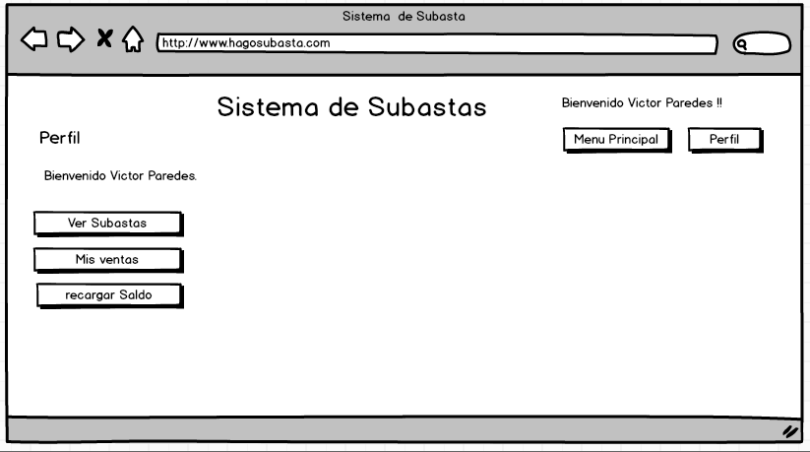

El usuario ingresara el monto a recargar como la marca de la tarjeta.

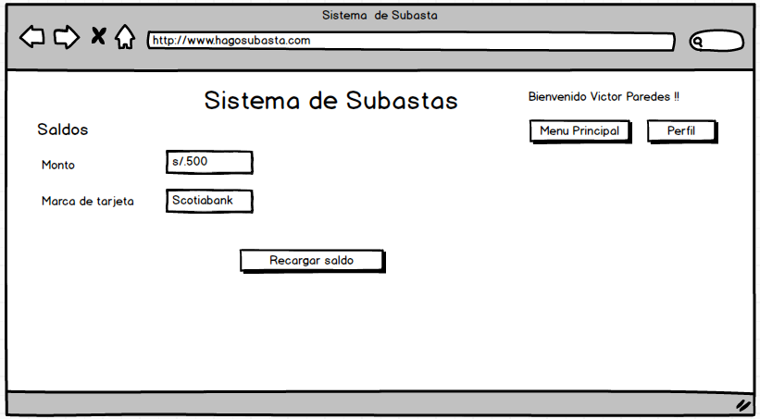

El usuario ingresa recarga su saldo satisfactoriamente

